多媒体技术与教学资源的开发与利用研究
任文峰、袁美兰 （江西省赣州市龙南中学 341700）
教学资源是为教学的有效开展提供的素材等各种可利用的条件，通常包括教材、案例、影视、图片、课件等，也包括教师资源、教具、基础设施等。教学资源的教育价值体现在教学资源的开发和利用的整个过程中。教学资源的开发，就是怎样对各种教学资源进行合理的配置和利用，从而实现教学绩效的最优化。在进行合理的配置和利用的过程中自然离不开多媒体技术。
1 多媒体技术应用于教学资源的开发可行性分析
1．1 多媒体具有完善的教学资源开发技术
多媒体技术是指以数字化为基础，能够对多种媒体信息进行采集、加工处理、存储、和传递，并能使各种媒体信息之间建立起有机的逻辑联系，集成为一个具有良好交互性的系统技术。教师日常教学资源的开发与利用对多媒体技术的需求主要表现在素材加工处理技术方面（见表1）。 表1
类型 | 主要工具软件
文本 | 记事本、写字板、Word、WPS
演示文稿 | PowerPoind、WPS
图形图像 | Photo Shop、CorelDraw、Fireworks
动画制作 | Flash、3DSMAX、Maya
声音 | Sound Forge、Cool Edit
视频∕流媒体 | Adobe Premiere、Uiead Media Studio、MS Producer
1．2 多媒体技术可使教学资源化零为整
多媒体技术具有以下关键特性：①集成性，采用了数字信号，可以综合处理文字、声音、图形、动画、图像、视频等多种信息，并将这些不同类型的信息有机地结合在一起；②交互性，信息以超媒体结构进行组织，可以方便地实现人机交互；③智能性，提供了易于操作、十分友好的界面，使计算机更直观，更方便，更亲切，更人性化；④易扩展性，可方便地与各种外部设备挂接，实现数据交换，监视控制等多种功能。此外，采用数字化信息有效地解决了数据在处理传输过程中的失真问题。根据多媒体的特性，可将教学资源信息化和素材化。信息化是指经过数字化处理，可以在计算机上或网络环境下运行的多媒体材料或教学系统。它能够激发教师通过合作、创造的方式来寻找和处理信息，从而使数字化学习成为可能。素材化包括文本类素材、图形（图像）类素材、音频类素材、视频类素材、动画类素材等。素材是教学实际应用的基础资源，是与教材相配套的学科教学资源。素材资源库的建设极大地降低了资源开发的成本。它可以将零散、不规范的教育资源进行统一标识，纳入到更为完整的资源体系中，同时，通过标准化的统一标识，用户在查询、搜索、使用时，不必进行繁琐的人工转换，就能获取到规范的教育资源和应用指导。
2 多媒体技术在教学资源开发中的利用实践
2．1 运用多媒体技术对学科资源进行整合
网上教学资源的获取主要是通过信息查询和检索的方式，常用的获取方法是借助于搜索引擎。搜索引擎其实就是一个网站，按其工作的方式分为两类：一类是基于关键词（Keyword）的检索，这种方式用户可以用逻辑组合方式输入各种关键词，计算机根据这些关键词寻找用户所需资源的地址，然后根据一定的规则反馈给用户包含此关键字词信息的所有网址和指向这些网址的链接；另一类是分类目录型的检索，把因特网中的资源收集起来，根据资源的类型不同而分成不同的目录，再一层层地进行分类，人们可按他们的分类一层层进入，最后就能找到自己想要的信息。这种寻找资源的方法既费时有费力，有时不一定适合教学实情。依据据多媒体庞大的技术功能，深入对学科原有资源进行梳理和统计，按教材分工通过二次加工建立分类资源库（如图1），并储存。教师可根据教学目标、学生情况、课堂教学的需要信手拈来特别方便。
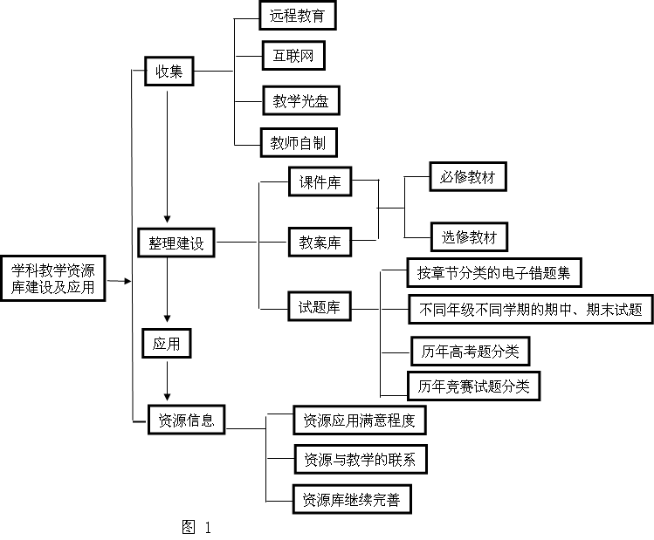

2．2 运用多媒体技术改变教与学的过程
多媒体技术在学科教学过程中的运用是教师与学生以教与学为目的的具体操作过程。这一过程包括三个阶段。
首先，课前准备阶段。在这一阶段要充分利用资源，教师使用文字处理软件来制作教案、画出教学流程、设计作业；使用演示文稿制作软件制作上课用的课件。
其次，教学实施阶段。在这一阶段主要是依据教学方案进行教学，教学模式见图2、图3。
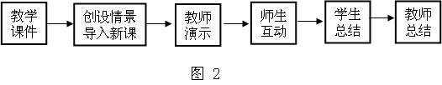

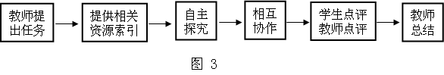

最后，展示评价阶段。学生可以用PPT、Word文件将学习成果展示给教师和同学，教师使用软件做出分析图表，了解学生的进步情形和需要加强补救的地方。
教学资源的开发与利用，不是一个简单的操作过程，而是一个长期的复杂的学习、研究和实践的过程，是一个上上下下、多方面合作的整体工程，我们只有结合教学实际，才能开发出实用的教学资源。
[参考文献]
[1]纪迎春：《网络环境下的教与学》．《中小学信息技术教育》 2003.5
[2]刘延琴：《小学数学学科多媒体资源建设与应用研究》．《中小学电教》2012．12
袁美兰：1975，女，中高， E-mail：gzlnyml@163.com，手 机：13766383286

